PRIPREMA AKTIVNOG UČENJA I POUČAVANJA
Predmet: KEMIJA | Razred: VII. | Br. sati izvedbe:  1 (62. sat) |  |  | Datum: | Učitelj/učiteljica:
Nastavna cjelina: TVARI U PRIRODI |  |  |  | Tema: Vodik
Koncepti kurikuluma kemije: |  |  | A. Tvari  B. Promjene i procesi  C. Energija  D. Prirodoznanstveni pristup
Odgojno-obrazovni ishodi
A.7.1. Istražuje svojstva i vrstu tvari.
A.7.3. Kritički razmatra upotrebu tvari i njihov utjecaj na čovjekovo zdravlje i okoliš.
B.7.1. Analizira fizikalne i kemijske promjene.
C.7.2. Povezuje promjene energije unutar promatranoga sustava s makroskopskim promjenama.
C.7.3. Procjenjuje učinkovitost i utjecaj različitih izvora energije na okoliš.
D.7.1. Povezuje rezultate i zaključke istraživanja s konceptualnim spoznajama.
D.7.3. Uočava zakonitosti uopćavanjem podataka prikazanih tekstom, crtežom modelima, tablicama grafovima.
Razrada ishoda (R.I.)
R.I.1. Navodi fizikalna svojstva tvari, kemijska svojstva tvari te biološka svojstva tvari na primjerima anorganskih i organskih tvari.
R.I.2. Opisuje fizikalne i kemijske promjene.
R.I.3. Određuje reaktante i produkte kemijske reakcije.
R.I.4. Razlikuje povratne od nepovratnih procesa.
R.I.5. Analizira utjecaje navedenih promjena na okoliš.
R.I.6. Razlikuje vrste kemijskih reakcija.
R.I.7. Razlikuje stehiometrijski koeficijent i indeks.
R.I.8. Piše jednadžbe sinteze i analize binarnih spojeva.
R.I.9. Opisuje pretvorbu energije na primjerima fizikalnih i kemijskih promjena iz svakodnevnoga života.
R.I.10. Opisuje prednosti i nedostatke različitih izvora energije.
R.I.11.Uspoređuje različite izvore energije i njihov utjecaja na okoliš.
R.I.12. Izvodi pokuse u okviru koncepata Tvari, Promjene i procesi, Energija.
R.I.13. Prikazuje podatke prikupljene pokusima i/ili radom na tekstu, novim tekstom, tablicama i grafovima.
R.I.14. Interpretira različite vrste brojčanih, tabličnih i grafičkih podataka te prenosi jednu vrstu prikaza u drugu.
R.I.15. Argumentira važnost učenja kemije koristeći se dokazima iz teksta i/ili vlastitog iskustva.
Odgojno-obrazovna očekivanja međupredmetnih tema
UKU A.3.1. 1.Upravljanje informacijama – učenik samostalno traži nove informacije iz različitih izvora, transformira ih u novo znanje i uspješno primjenjuje pri rješavanju problema.
UKU A.3.2. 2. Primjena strategija učenja i rješavanje problema – učenik se koristi različitim strategijama učenja i primjenjuje ih u ostvarivanju ciljeva učenja i rješavanju problema u svim područjima učenja uz povremeno praćenje učitelja.
UKU C.3.1. 1. Vrijednost učenja – učenik može objasniti vrijednost učenja za svoj život.
UKU B.3.4. 4. Samovrednovanje/samoprocjena – učenik samovrednuje proces učenja i svoje rezultate, procjenjuje ostvareni napredak te na temelju toga planira buduće učenje.
POD B.1.2. Planira i upravlja aktivnostima.
OSR A.3.4. Upravlja svojim obrazovnim i profesionalnim putem.
IKT A.3.2.Učenik se samostalno koristi raznim uređajima i programima.
IKT C.3.1. Učenik samostalno provodi jednostavno istraživanje, a uz učiteljevu pomoć složeno istraživanje radi rješavanja problema u digitalnome okružju.
ZDR C.3.1.B Obrazlaže potencijalne opasnosti u kućanstvu i okolini.
POD B.3.3. Prepoznaje važnost odgovornoga poduzetništva za rast i razvoj pojedinca i zajednice. Poštuje javno dobro.
GOO A.3.1. Promišlja o razvoju ljudskih prava.
ODR A.3.1. Objašnjava osnovne sastavnice prirodne raznolikosti. Svjestan je vrijednosti prirodnih dobara i važnosti njihove pravedne raspodjele.
ODR A.3.2. Analizira načela i vrijednosti ekosustava. Shvaća povezanost stanja u ekosustavu s kvalitetom života.
ODR A.3.3. Razmatra uzroke ugroženosti prirode.
ODR A.3.4. Objašnjava povezanost ekonomskih aktivnosti sa stanjem u okolišu i društvu.
ODR C.3.1. Može objasniti kako stanje u okolišu utječe na dobrobit.
Povezanost s nastavnim predmetima
HJ A.7.1. Učenik govori prema planu i razgovara primjenjujući vještine razgovora u skupini.
HJ A.7.2. Učenik sluša tekst, izvodi zaključke i tumači značenje teksta.
HJ A.7.3. Učenik čita tekst, izvodi zaključke i tumači značenje teksta.
INF B.7.2 Primjenjuje algoritam (sekvencijalnog) pretraživanja pri rješavanju problema.
PRI D.5.1. Učenik tumači uočene pojave, procese i međuodnose na temelju opažanja prirode i jednostavnih istraživanja.
PRI D.6.1. Učenik tumači uočene pojave, procese i međuodnose na temelju opažanja prirode i jednostavnih istraživanja.
MAT A.7.2. Opisuje i primjenjuje znanstveni zapis broja.
MAT E.7.1. Organizira i analizira podatke prikazane dijagramom relativnih frekvencija.
Važni pojmovi: vodik, svojstva i uporaba vodika, plin praskavac
Sredstva, pomagala i pribor: udžbenik, bilježnica, radna bilježnica, ploča, kreda, računalo, projektor, tablet/mobitel, kemikalije, kemijsko posuđe i pribor: P-6.4. (željezni stalak s hvataljkom, epruveta s rupičastim dnom, staklena cjevčica, gumeni čep, čaša, nekoliko malih epruveta, plamenik, zaštitne naočale i rukavice – cink u granulama, razrijeđena klorovodična kiselina)
Oblici rada: |  |  |  | Metode rada:
frontalni, grupni, u paru, individualni rad učenika |  |  |  | rad na tekst, razgovor, rasprava, prezentacija/izlaganje, vođenje bilježaka, razmjena misli u paru/grupi, rješavanje zadataka za vježbu i ponavljanje, izvođenje pokusa
Strategija učenja i poučavanja: |  |  |  | Tehnike aktivnog učenja i poučavanja:
- strategija čitanja, pisanja i pamćenja  - suradničko učenje  - strategija rješavanja problema  - traženje pomoći  - provjera odabranog rješenja  - učenje strukturiranim otkrivanjem |  |  |  | - oluja ideja, mentalna mapa, mreža diskusije
Oblici vrednovanja učeničkih postignuća
Formativno: | Vrednovanje za učenje: | - povratna informacija (razgovor, postavljanje pitanja)  - Izlazna kartica 3-2-1  - DDS, Provjeri znanje: Vodik
Formativno: | Vrednovanje kao učenje: | - samovrednovanje izvedbe pokusa  - samostalno analizira riješene zadatke u radnoj bilježnici

RAZRADA AKTIVNOSTI ZA OSTVARIVANJE DEFINIRANIH ISHODA
EVOKACIJA
Ishodi | Aktivnosti učenika | Izvori sadržaja
A.7.3. | - čita uvodni tekst o otkriću vodika  - rasprava (olujom ideja) u grupi vođena uvodnim pitanjem o uporabi vodika kao pogonskog goriva i koji je produkt njegova izgaranja  - motivirani učenik izlaže obrazloženja  - sukcesivni zapis umne mape s temom i podtemama na prijedlog učitelja | udž. str. 125.

RAZUMIJEVANJE ZNAČENJA
Ishodi | Aktivnosti učenika | Izvori sadržaja
R.I.1. | - istraživanje teksta o vodiku vođenim pitanjima:  Zašto vodika ima više u svemiru nego na Zemlji? Promisli o njegovoj gustoći.  Gdje bi na Zemlji pronašli vodik?  U kojem spoju je vodik najzastupljeniji na Zemlji?  - sukcesivni učenički zapis umne mape | udž. str. 125.
R.I.1.  B.7.1.  C.7.2.  R.I.9.  A.7.1.  B.7.1.  D.7.1.  D.7.3.  R.I.2.  R.I.3.  R.I.4.  R.I.5.  R.I.6.  R.I.7.  R.I.8.  R.I.12.  R.I.13.  C.7.3.  R.I.10.  R.I.15.  R.I.11.  R.I.14. | - navodi fizikalna svojstva vodika pri sobnoj temperaturi i normalnome tlaku  - istražuje eksplozije na Sunčevoj površini u digitalnom okružju, obrazlaže pojavu eksplozija i odgovara jesu li promjene koje nastaju eksplozijom povratne ili nepovratne, je li se energija oslobađa ili veže  - objašnjava što je plin praskavac i u kakvom je omjeru smjesa vodika i kisika eksplozivna  - izvodi pokus RL-6.4. Dobivanje i ispitivanje svojstava vodika, u grupi (provesti pokus, opažati procese i promjene, predložiti i napisati rezultate/rješenja/zaključke pokusa)  raspraviti rezultate pokusa u grupi  usporediti rezultate s rješenjima pokusa RL-6.4.  ispraviti pogreške po potrebi i/ili dopuniti  izlaganje predstavnika grupe i komentiranje točnih rješenje (po potrebi argumentira netočna rješenja)  - čita i parafrazira tekst o uporabi vodika u industriji  - opisuje pojam vodikova ekonomija, navodi prednosti i nedostatke, procjenjuje učinkovitost i utjecaj vodika kao pogonskog goriva na okoliš, iznosi argumentirani stav o uporabi vodika kao pogonskog goriva  - rješava zadatak 6.25. u radnoj bilježnici  - povezuje elektrolizu vode, obnovljive izvore energije i budućnost s održivim razvojem, promišlja i prognozira budućnost pogonskih goriva  - gleda lansiranje Space Shuttle-a i komentira ga u grupi  - sukcesivni učenički zapis umne mape | udž. str. 125.  e-sfera, udž.  str.125  udž. str. 125.  DDS, RL-6.4.  udž. str. 126. – 127.  RB, str. 78.  udž. str. 127.  e-sfera, udž. str. 127.

REFLEKSIJA
Ishodi | Aktivnosti učenika | Izvori sadržaja
Svi | - rješavanje zadataka za provjeru obrazovnih ishoda  - izlazna kartica 3-2-1  - DDS, Provjeri znanje: Vodik | RB, Z-6.21. – 6.24.  udž. str. 122.
Domaća zadaća: | udž., str. 127. Z-1. – 7.  Zadatak 6.26., RB-str. 78.
Prijedlog rada za učenike s posebnim potrebama
Učenici s teškoćama: | - Ovisno o teškoći prilagodba sadržaja, vremena, strategija pristupa, stupnja pomoći, metoda poučavanja i učenja, stupnja sudjelovanja, krajnja očekivanja, razina znanja, metoda vrednovanja.  - Radni listić (Digitalni priručnik na e-sferi)  - Navesti svojstva vodika pri sobnoj temperaturi i normalnome atmosferskom tlaku.  - Navesti uporabe vodika.  - RB, Z-6.11. i 6.15.
Daroviti učenici: | Istražiti etape tijekom lansiranja Space Shuttle-a te izraditi maketu letjelice od priručnih materijala, a etape lansiranja s relevantnim podatcima prikazati infografikom načinjenom u nekom od besplatnih digitalnih alata. Predstaviti svoje istraživanje i model učenicima.

PRILOZI
Prijedlog pitanja za provjeru razine postignuća
I. razina

1. Nabroji fizikalna svojstva vodika.
2. Opiši kemijska svojstva vodika.
3. Što je vodikov praskavac?
4. Opiši postupak dobivanja vodika reakcijom cinka i klorovodične kiseline.
5. Navedi mjere opreza i zaštite kod izvođenja pokusa s vodikom.

II. razina

1. Što nastaje gorenjem vodika?
2. Koja je prednost vodika kao pogonskog goriva u usporedbi s naftom?
3. Opiši neke načine dobivanja vodika u laboratoriju. Čemu služi Kippov aparat?

III. razina

1. Koji je nedostatak vodika kao pogonskog goriva?
2. Objasni zašto se baloni za zabavu pune helijem, a ne vodikom? Koji je od ta dva plina „lakši“ od zraka?
3. Gdje na Zemlji ima elementarnog vodika? Objasni zašto na Zemlji taj plin rijetko susrećemo.
4. Vodik je u laboratoriju priređen reakcijom magnezija i klorovodične kiseline.
a) Upotpuni riječima kratki opis te promjene:
klorovodična kiselina + __________ → magnezijev klorid + __________.
b) Je li ta promjena kemijska ili fizikalna?
c) U kojem je agregacijskom stanju elementarna tvar koja nastaje u opisanoj reakciji?
d) Što nastaje ako tu elementarnu tvar zapalimo?
e) Navedenu promjenu prikaži kemijskom jednadžbom.

Predviđene zabilješke učenika nakon izvođenja Pokusa 6.4. Dobivanje i ispitivanje svojstava vodika:
1. U reakciji nastaje bezbojan plin koji na vrhu cjevčica izgara narančastim plamenom. Plin je u smjesi sa zrakom eksplozivan.
2. a) Nastajanje plina.
b) Nestaje (smanjuje se).
c) Čuje se eksplozija.
d) Jer je vodik lako zapaljiv. (Reagira sa kisikom u zraku.)
e) Više nema zraka u epruveti.
f) Plin koji nastaje reakcijom gori.
g) Vodik.
h) Narančastim.*
3. a) vodik
b) cink + klorovodična kiselina → vodik + cinkov klorid
Zn(s) + 2 HCl(aq) → H₂(g) + ZnCl₂(aq)
c) vodik + kisik → voda
bakrov(II) sulfat + voda → modra galica
d) Kemijska, jer nastaju nove tvari.
*Čisti vodik izgara mirnim, gotovo nevidljivim plamenom.

Početni plan učeničkog zapisa
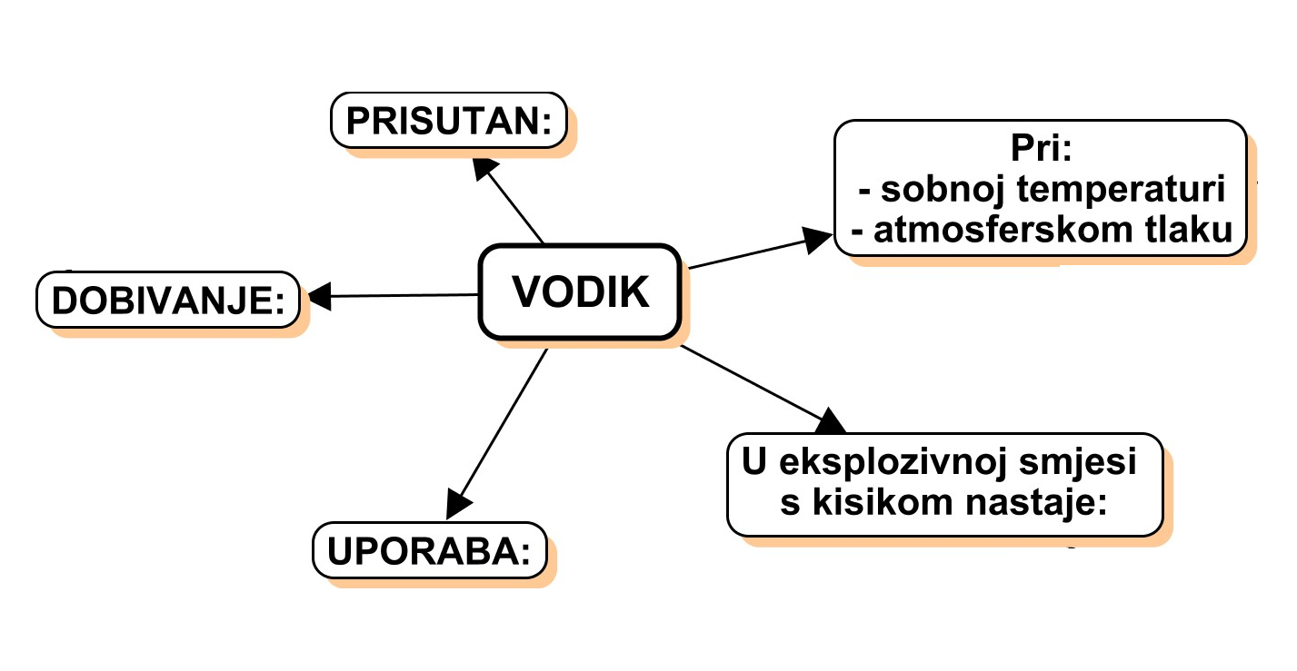

Očekivani plan učeničkog zapisa
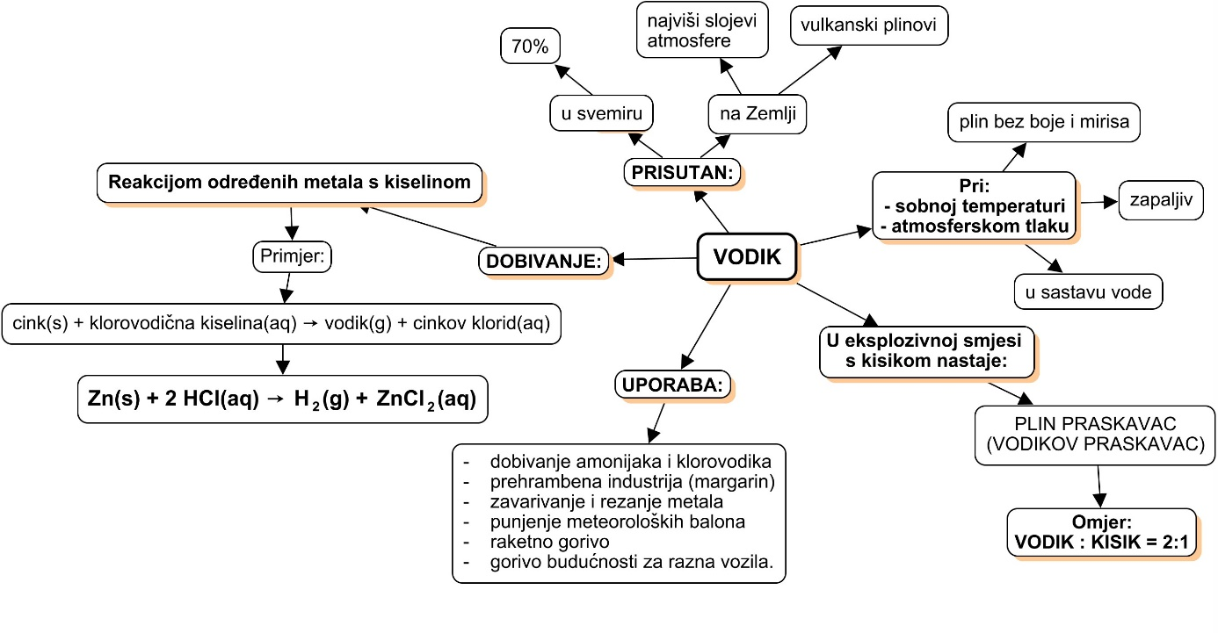

Izlazna kartica 3-2-1
Aktivnost 3-2-1: Dragi učenici procijenite svoje znanje nakon sata na temu: Vodik

I. Tri informacije koje mislim da znam:

1.

2.

3.

II. Dvije informacije koje su mi nejasne/ ne znam ih:
1.

2.

III. Jednu informaciju u koju sam potpuno siguran/na:
1.

